INFORME DE FISCALIZACIÓN AMBIENTAL

INSPECCIÓN AMBIENTAL

RELLENO SANITARIO LA YESCA

DFZ-2015-495-VI-RCA-IA

 | Nombre | Firma
Aprobado | Claudia Pastore H.
Elaborado | Karina Olivares M.

TABLA DE CONTENIDOS
TABLA DE CONTENIDOS 2
1. RESUMEN. 3
2. IDENTIFICACIÓN DEL PROYECTO, INSTALACIÓN, ACTIVIDAD O FUENTE FISCALIZADA. 4
3. INSTRUMENTOS DE CARÁCTER AMBIENTAL QUE REGULAN LA ACTIVIDAD FISCALIZADA. 6
4. Hallazgos 7
5. Conclusiones 7
6. ANEXOS. 8

RESUMEN.

El presente documento da cuenta de los resultados de la actividad de fiscalización ambiental realizada por la Superintendencia del Medio Ambiente en conjunto con la SEREMI de Salud y la SEREMI de Transportes y Telecomunicaciones de la región del Libertador General Bernardo O’Higgins, al proyecto “Relleno Sanitario Colihues – La Yesca” (RCA 976/1996) del titular I. Municipalidad de Rancagua. La actividad fue desarrollada durante los días 24 y 25 de agosto y 10 de septiembre de 2015.

El motivo de la actividad de inspección ambiental correspondió a una actividad programada Según Resolución exenta SMA N°769/2014 que fija Programa y Subprogramas Sectoriales de Fiscalización Ambiental de Resoluciones de Calificación Ambiental para el año 2015.

El proyecto consiste en una solución sanitaria para la disposición final de residuos sólidos de origen domiciliario para comunas de la Región de O’Higgins. Los residuos a depositar en el relleno sanitario son básicamente de origen domiciliario, también aquellos de origen comercial e industrial que sean asimilables en esta categoría. De acuerdo a las características de su diseño y por razones de seguridad, no se depositaran desechos tóxicos, nocivos, peligrosos, explosivos o infecciosos, además de aquellos no manejables como residuos domiciliarios.
La superficie destinada para el relleno será de 17 há, donde se habilita cada tres años un sector, de un total de seis, para la disposición fial de desechos.
Cada frente de trabajo se cubre diariamente con materiales de alta permeabilidad (arena, grava, ripio), permitiendo el drenaje de los líquidospercolados hacia el fondo, y también de los gases hacia los pozos de venteo.

Las materias relevantes objeto de la fiscalización incluyeron: control de residuos que ingresan, control de acceso, manejo de cobertura diaria, manejo de lixiviados, manejo de biogás, cerco perimetral, limpieza superficie relleno y áreas adyacentes y manejo de vectores.

Entre los hechos constatados que representan hallazgos se encuentran: la presencia de aves en el frente de trabajo, tales como garzas, gaviotas y tiuques, sin perjuicio de lo anterior, se verifica la conformidad a las materias relevantes objeto de la fiscalización.

IDENTIFICACIÓN DEL PROYECTO, INSTALACIÓN, ACTIVIDAD O FUENTE FISCALIZADA.

Antecedentes Generales.

Identificación de la actividad, instalación, proyecto o fuente fiscalizada:
RELLENO SANITARIO LA YESCA

Región: Del Libertador General Bernardo O’Higgins. | Ubicación específica de la actividad, proyecto o fuente fiscalizada: Sector Coligües La Yesca, comuna de Requínoa
Provincia: Cachapoal

Comuna: Requínoa
Titular de la actividad, instalación, proyecto o fuente fiscalizada: I. Municipalidad de Rancagua | RUT o RUN: 69.080.100-0
Domicilio titular: Plaza los Héroes 445 | Correo electrónico: alcalde@rancagua.cl
Domicilio titular: Plaza los Héroes 445 | Teléfono: (56) 722443500
Identificación del representante legal: Eduardo Soto Romero | RUT o RUN: 7.951.893-K
Domicilio representante legal: Plaza los Héroes 445 | Correo electrónico: alcalde@rancagua.cl
Domicilio representante legal: Plaza los Héroes 445 | Teléfono: (56) 722443500
Fase de la actividad, proyecto o fuente fiscalizada: Operación

Ubicación y Layout.

Figura 1. Mapa de ubicación local (Fuente: Google earth, 2015).

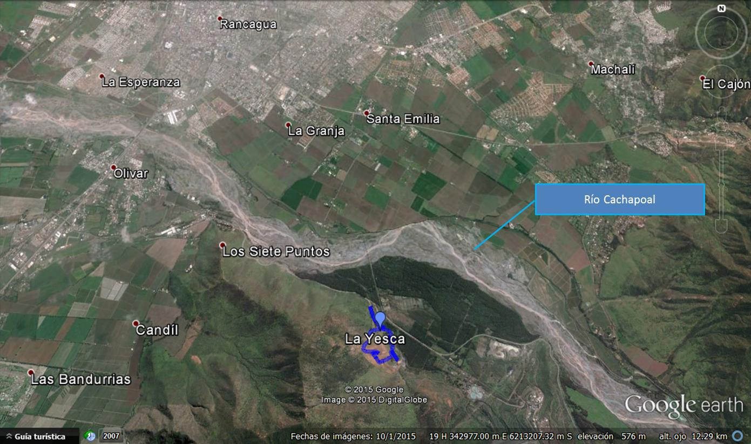
Coordenadas UTM de referencia
Datum: WGS 84 | Huso: 19 | UTM N (m): 6. 211.268 | UTM E (m): 343.140

INSTRUMENTOS DE CARÁCTER AMBIENTAL QUE REGULAN LA ACTIVIDAD FISCALIZADA.

Identificación de Instrumentos de Gestión Ambiental que regulan la actividad, proyecto o fuente fiscalizada.

N° | Tipo de instrumento | N°/  Descripción | Fecha | Comisión / Institución | Nombre de la actividad, proyecto o fuente regulada | Comentarios | Instrumento fiscalizado
1 | RCA | 976 | 1996 | Intendencia Región del Libertador General Bernardo O’Higgins | Califica Ambientalmente favorable la Declaración de Impacto Ambiental (DIA) del proyecto “Planta El Inglés” | Res. Exenta 165/2004 que resuelve consulta de pertinencia respecto a la construcción de 5 lagunas de almacenamiento, no ingresan al SEIA.  Carta 81/2012 que resuelve consulta de pertinencia relativa al manejo de lixiviado por evaporación no requiere ingresar al SEIA | Sí

Hallazgos

De los resultados de las actividades de fiscalización, asociadas a los Instrumentos de Carácter Ambiental indicados en el punto 3, se puede indicar que el/los principal(es) hallazgo(s) detectado(s) se presenta(n) a continuación, el resto de los hechos se encuentran descritos en el acta de inspección ambiental:

N° Hecho constatado | Materia específica objeto de la fiscalización ambiental. | Exigencia asociada | Hallazgo
1 | Manejo de vectores | 3.5 El proyecto con el fin de minimizar los problemas asociados a vectores sanitarios (ratones, jotes e insectos), a parte de las medidas propias del diseño del relleno como, recubrimiento diario, cortina vegetal, reforestación y cierro, contemplaría desratizar de acuerdo a disposiciones sanitarias y el lavado de camiones luego de la disposición de desechos en el relleno. | Todo lo indicado en el considerando 3.5 es desarrollado por el titular. Sin embargo, se observó la presencia de aves (garzas, gaviotas, tiuques) tanto en frente de trabajo como en sectores ya cubiertos, sin contarse con sistema de control de aves. Ésta situación no se encuentra abordada en RCA 976/1996 y de acuerdo a lo indicado por encargado de Proactiva y a ITO de la I. Municipalidad, ésta situación no se había generado con anterioridad y se encuentran analizando las acciones a realizar. Éste hecho será considerado en futuras actividades de fiscalización.

Conclusiones

En consideración a los hechos constatados, se puede concluir que a pesar de encontrarse hallazgos, correspondientes principalmente a la presencia de aves en los frentes de trabajo, se verifica la conformidad a las materias relevantes objeto de la fiscalización.

Dicho resultado no obsta a que en el futuro se realicen nuevos procedimientos de fiscalización ambiental, y no lo exime de ninguna clase de responsabilidad que pudiese contraer por cualquier hallazgo respecto del instrumento que lo regula, que se produzca con anterioridad o simultaneidad a la(s) fecha(s) en que se efectuó la actividad de fiscalización ambiental, y no hubiera sido directamente percibido y/o constatado en la misma por el fiscalizador.

ANEXOS.

N° Anexo | Nombre Anexo
1 | Acta de Inspección Ambiental de fecha 15 de junio 2015

